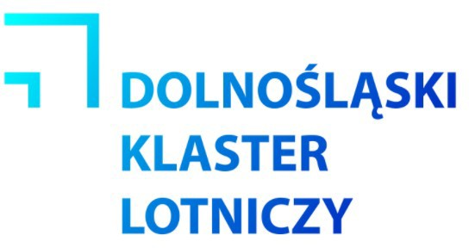

Stowarzyszenie ,,Dolnośląski Klaster Lotniczy’’
ul. św. Maksymiliana Kolbe 14, 59-220 Legnica, NIP: 6912513034 KRS: 0000588973
tel. +48 76 727 74 70 fax +48 76 727 74 74 www.klaster-lotniczy.pl

Wniosek
Niniejszym wnioskujemy o przyjęcie w poczet członków wspierających stowarzyszenia ,,Dolnośląskiego Klastra Lotniczego'' (DKL). Oświadczamy, że zapoznaliśmy się z aktualnie obowiązującym Statutem DKL, który akceptujemy i zobowiązujemy się do jego przestrzegania.
Nazwa firmy, instytucji (członka wspierającego)

Dane teleadresowe siedziby firmy, instytucji (członka wspierającego)
ulica
kod pocztowy miasto

województwo kraj
telefon fax

e-mail www

Dane rejestrowe firmy, instytucji (członka wspierającego)
Numer NIP Nazwa i numer rejestru

Osoba upoważniona do reprezentowania firmy imię i nazwisko stanowisko

telefon e-mail

Osoba upoważniona do kontaktu z Dolnośląskim Klastrem Lotniczym (członek zwyczajny)
imię i nazwisko stanowisko
telefon e-mail

Wyrażam zgodę na:
otrzymywanie z DKL za pośrednictwem środków komunikacji elektronicznej in formacji handlowych w rozumieniu Ustawy z dnia 18.07.2002 r. o świadczeniu usług drogą elektroniczną (Dz.U. 2002, nr 144, poz. 1204). Zgodę tą można odwołać w każdej chwili wysyłając mail na adres sekretariat@lsse.eu. W związku z art. 23 ust. 1 pkt.1 i ust. 2 Ustawy z 29.08.1997 r.
o ochronie danych osobowych (Dz.U. 1997, nr 133, poz. 883 z póz. zm.) oświadczam, że wyrażam zgodę na przetwarzanie przez Dolnośląski Klaster Lotniczy obecnie i w przyszłości w celach związanych z działalnością Klastra, w systemach informatycznych i w innych zbiorach danych, moich danych osobowych. Wyrażam zgodę na przetwarzanie moich danych osobowych przez DKL zawartych w niniejszym wniosku do celów marketingowych, przesyłania zaproszeń na wydarzenia i szkolenia Izby, przesyłanie newslettera itp.
przekazywanie danych kontaktowych innym firmom członkowskim DKL (nazwiska, adresu służbowego e-mail, numeru telefonu służbowego) do celów marketingowych firm członkowskich DKL .

przesyłanie not statutowych z tytułu członkostwa drogą elektroniczną na adres mailowy: zamieszczanie nazwy firmy wraz z przekazanym logo w mediach DKL.
za
zobowiązujemy się do informowania DKL o wszelkich zmianach danych objętych niniejszym wnioskiem.
Zobowiązujemy się do zapłaty składek określonych w UCHWALE NR 1 Nadzwyczajnego Walnego Zebrania Członków Stowarzyszenia ,,Dolnośląskiego Klastra Lotniczego'' z siedzibą w Legnicy z dnia 21.01.2016 r. Wysokość składek jest określana na podstawie wielkości zatrudnienia w firmach/instytucjach członków wspierających i wynosi odpowiednio:
Wielkość zatrudnienia (stan na koniec roku kalendarzowego)(osoby):
0-50 1000 PLN*

51-100 1500 PLN*
101-200 3000 PLN*
201-1000 6000 PLN*
>1000 10 000 PLN*
inne

* wysokość składki rocznie

miejscowość dnia pieczątka/podpis

